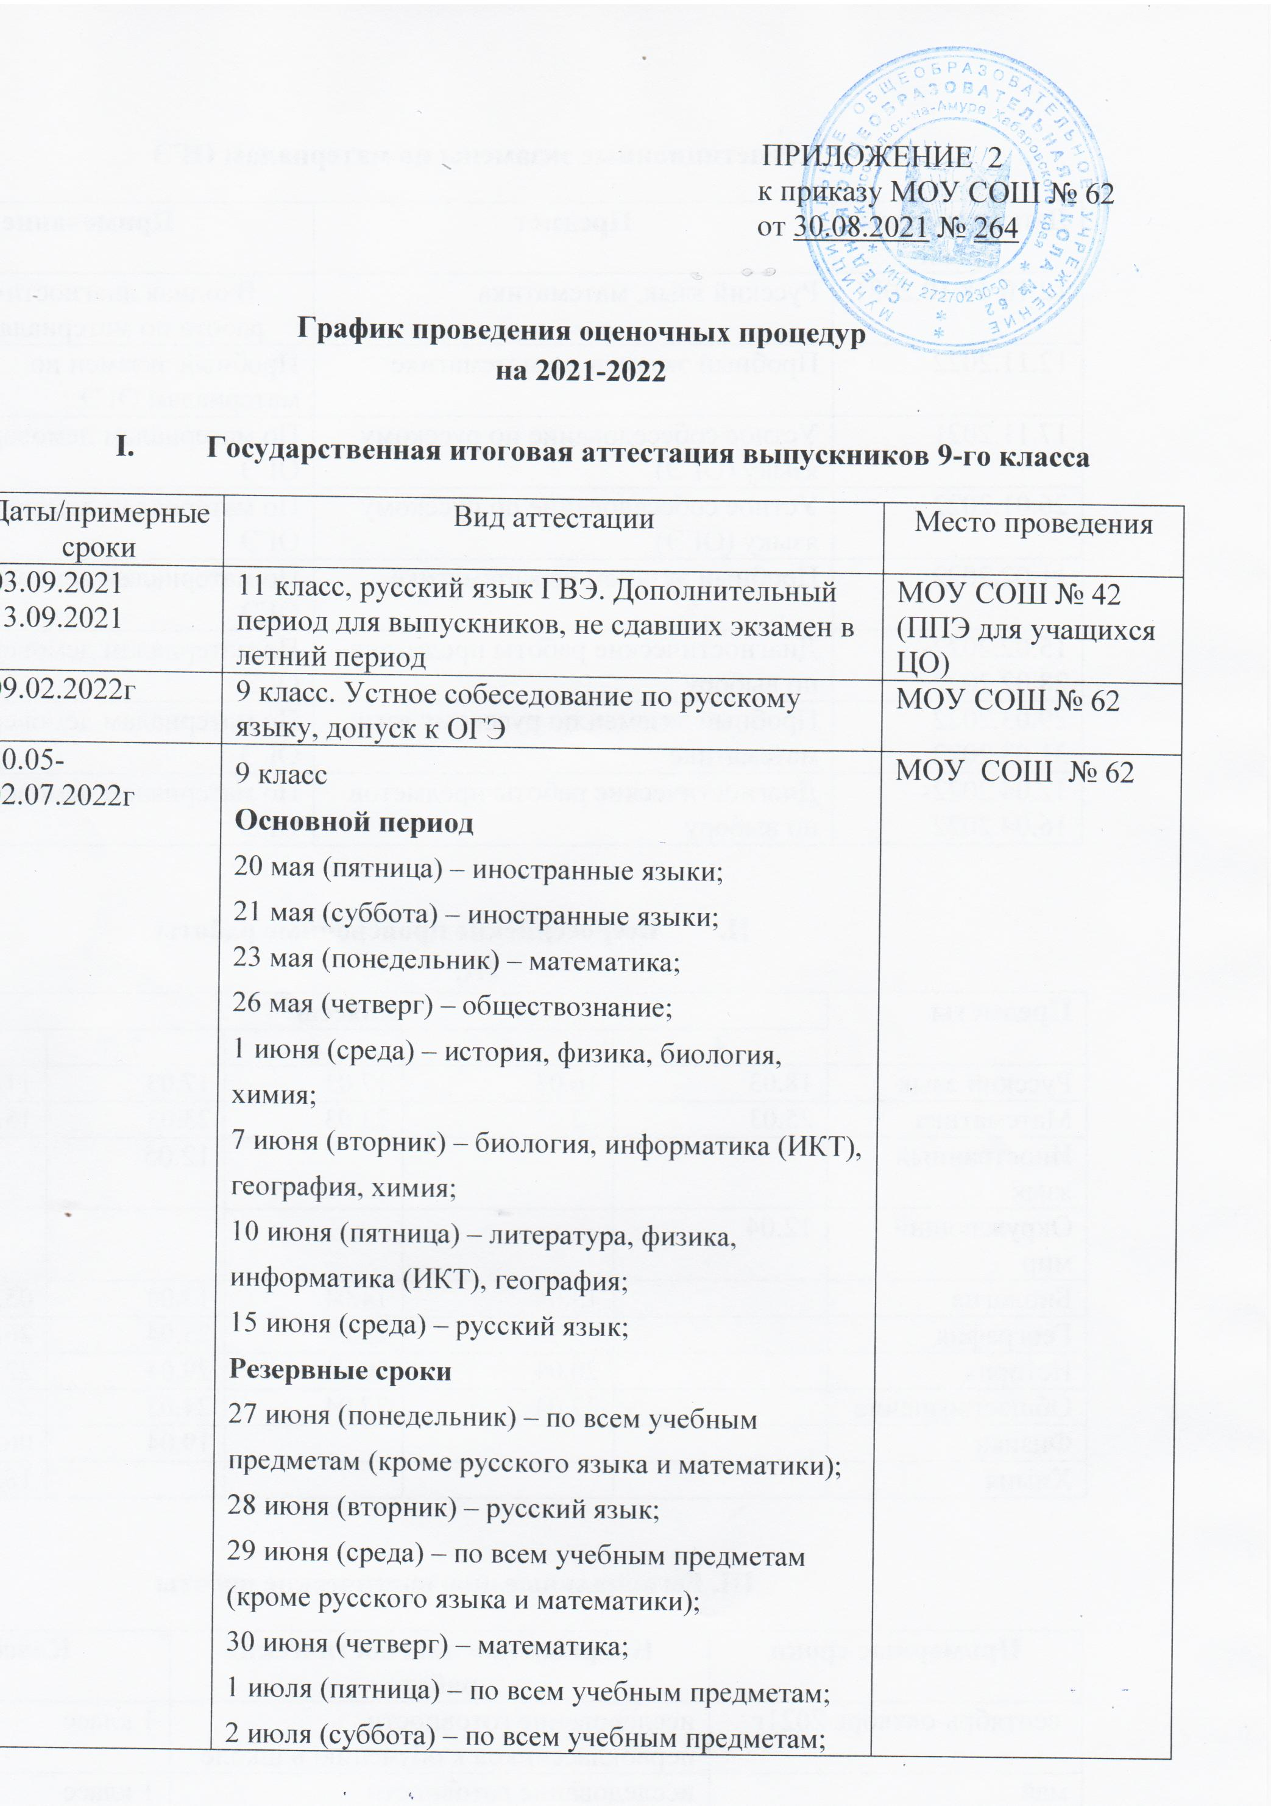

**Репетиционные экзамены по материалам ОГЭ**

|  |  |  |
| --- | --- | --- |
| Даты/примерные сроки | **Предмет** | **Примечание** |
| 12.10-18.10.2021 | Русский язык, математика | Входная диагностическая работа по материалам ОГЭ |
| 12.11.2022 | Пробный экзамен по математике | Пробный экзамен по материалам ОГЭ |
| 17.11.2021 | Устное собеседование по русскому языку (ОГЭ) | По материалам демоверсий ОГЭ |
| 26.01.2022 | Устное собеседование по русскому языку (ОГЭ) | По материалам демоверсий ОГЭ |
| 11.02.2022 | Пробный экзамен по математике | По материалам демоверсий ОГЭ |
| 15.02.2022-28.02.2022 | Диагностические работы предметов по выбору | По материалам демоверсий  ОГЭ |
| 29.03.2022  31.03.2022 | Пробный экзамен по русскому язык, математике | По материалам демоверсий ОГЭ |
| 12.04.2022-16.04.2022 | Диагностические работы предметов по выбору | По материалам демоверсий ОГЭ |

1. **Всероссийские проверочные работы**

|  |  |  |  |  |  |
| --- | --- | --- | --- | --- | --- |
| **Предметы** | **Классы** | | | | |
| **4** | **5** | **6** | **7** | **8** |
| Русский язык | 18.03 | 16.03 | 17.03 | 17.03 | 11.04 |
| Математика | 25.03 | 22.03 | 23.03 | 23.03 | 15.04 |
| Иностранный язык |  |  |  | 12.05 |  |
| Окружающий мир | 12.04 |  |  |  |  |
| Биология |  | 13.04 | 14.04 | 13.04 | 05.04 |
| География |  |  | 25.04 | 25.04 | 26.04 |
| История |  | 20.04 | 20.04 | 29.04 | 22.04 |
| Обществознание |  | 27.04 | 27.04 | 24.03 | 27.04 |
| Физика |  |  |  | 19.04 | 06.04 |
| Химия |  |  |  |  | 18.04 |

**III. Региональные диагностические работы**

|  |  |  |
| --- | --- | --- |
| **Примерные сроки** | **Направления диагностических работ** | **Классы** |
| сентябрь-октябрь 2021г | исследование готовности первоклассников к обучению в школе | 1 класс |
| май | исследование готовности первоклассников к обучению во втором классе | 1 класс |
| март | Комплексная метопредметная работа | 4 класс |

1. **Административные контрольные работы**

|  |  |  |  |
| --- | --- | --- | --- |
| **Даты/примерные сроки** | **Классы** | **Предмет** | **Направления контрольной работы** |
| 15.09.2021  22.09.2021 | 4 | Русский язык  Математика  Техника чтения | Входные тестовые работы  По требованиям ФГОС НОО на начало учебного года |
| 14.09.2021  16.09.2021  20.10.2021 | 5 | Русский язык  Математика  Техника чтения | Входные тестовые работы по материалам итогового ВПР – 4 кл) |
| 22.11-26.11 | 7 , 8, 9 | Обществознание | Тестовая работа по материалам ВПР |
| 16.12.- 22.12 | 7,8,9 | Физика | Тестовая работа по материалам ВПР |
| 14.02- 1802 | 2,3 кл | Математика  Русский язык  Литературное чтение | Устный счет  Контрольное списывание  Техника чтения |
| Октябрь | 5 |  | Классно-обобщающий контроль: сохранение преемственности при реализации требований ФГОС. |
| Ноябрь | 2 |  | Классно-обобщающий контроль: единые требования к обучению и оцениванию учащихся |
| Ноябрь-декабрь | 6-9 | обществознание | Персональный контроль: результативность процесса обучения, уровень качества выпускников основного общего образования |
| Февраль | 4 |  | Классно-обобщающий контроль: уровень качества выпускников начального общего образования (проведение тестовых работ по предметам) |
| март | 7 |  | Классно-обещающий контроль (тестовые административные работы по предметам: физика, история, английский язык) |

1. **Административный контроль за реализацией текущей успеваемости**

|  |  |  |  |
| --- | --- | --- | --- |
| **Период контроля** | **Классы** | **Направления** | **Примечание** |
| 13.12-22.12.2021 | 2-9 | |  | | --- | | Полугодовые контрольные работы в соответствии с учебным планом каждого класса.  Формы:   1. контрольная работа, контрольный диктант, контрольное сочинение/изложение, контрольный тест, 2. комплексная метапредметная работа (с учетом элементов функциональной грамотности), 3. защита проекта, 4. контрольное устное собеседование | | |  | | --- | | В соответствии с ч.2 п.2.2, а совместного письма Мипросвещения России № СК-228/03 от 6 августа 2021 года и Рособнадзора № 01- 169/08-01 от 6 августа 2021 года «Рекомендации для системы общего образования по основным подходам к формированию графика проведения оценочных процедур в общеобразовательных организациях в 2021/2022 учебном году» единый график формируется на начало полугодия | |

1. **Промежуточная аттестация**

|  |  |  |  |
| --- | --- | --- | --- |
| **Период контроля** | **Классы** | **Направления** | **Примечание** |
| 11.05-23.05 | 2-4 | |  | | --- | | 1. Промежуточная аттестация 2. ( годовые контрольные работы) -Русский язык 3. Литературное чтение 4. Математика 5. Окружающий мир 6. Метапредметная работа (с учётом элементов функциональной грамотности) | | |  | | --- | | В соответствии с ч.2 п.2.2, а совместного письма Мипросвещения России № СК-228/03 от 6 августа 2021 года и Рособнадзора № 01- 169/08-01 от 6 августа 2021 года «Рекомендации для системы общего образования по основным подходам к формированию графика проведения оценочных процедур в общеобразовательных организациях в 2021/2022 учебном году» | |
| 16.05-20.05 | 5-9 | Промежуточная аттестация  (годовые контрольные работы)  Русский язык  Математика  Контрольное устное собеседование  Метапредметная работа (с учётом элементов функциональной грамотности) |